Hyvä matkailualan yrittäjä,
Innovaatiosetelillä uutta tuulta purjeisiin?

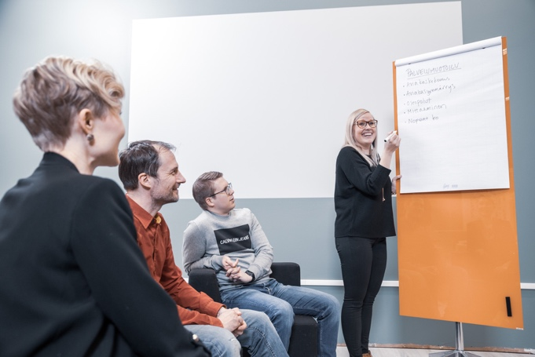
Innovaatiosetelillä voit ostaa Luotaimen matkailualan ja liiketoiminnan kehittämisen asiantuntijoiden konsultaatiotukea ja osaamista yritykseesi.

Luotaimen valmentajat ovat tuottaneet kymmeniä innovaatiosetelihankkeita eri kokoisten yritysten kanssa. Palaute yrityksiltä on ollut erittäin hyvää ja suurin osa ovat jääneet asiakkaaksi pidemmäksikin aikaa.
Olemme auttaneet yrityksiä
- kehittämään uusia tuotteita tai palveluita
- luomaan ensimmäisen version tuotteesta tai palvelusta
- testaamaan uutta tuotetta tai palvelua pienellä testiryhmällä ja sitä kautta kehittämään tuotetta tai palvelua oikeaan suuntaan
- tuotteistamaan tuotteen tai palvelun mahdollisimman myyväksi kokonaisuudeksi
- uuden palveluidean digitalisointi

Useat Luotaimen asiakkaat ovat kasvattaneet liiketoimintaa innovaatiosetelihankkeen avulla. Olemme yhdessä onnistuneet luomaan asiakkaiden tämän hetken tarpeisiin sopivia tuotteita tai palveluita ja löytämään täysin uusia liiketoimintamahdollisuuksia.

Autamme aidosti ja konkreettisesti löytämään uuden idean ympärille tarinan ja keinot sen myymiseen. Innovaatiosetelille ominaiseen tapaan uudet tuotteet ja palvelut on tuotteistettu ja kehitetty niin, että ne on mahdollista viedä myös kansainvälisille markkinoille yrittäjän niin tahtoessa.

Tämä sinun kannattaa tietää ennen hakemista
Innovaatiosetelissä avustuksen määrä on 5 000 euroa ja 100 % ostettujen palvelujen arvonlisäverottomasta määrästä. Voit käyttää tämän summan ostaaksesi palveluita yhdeltä palveluntarjoajalta. Yrityksesi voi saada setelin vain kerran.

Innovaatiosetelin tarkoituksena on kannustaa suomalaisyrityksiä panostamaan innovointiin ja uusiin liiketoimintaideoihin. Innovaatiosetelin tulee auttaa yritystä luomaan jotakin uutta tuotetta, palvelua tai liiketoimintaa. Innovoitava tuote tai palvelu ei saa olla yrityksellä tuotevalikoimassa vaan sen tulee olla uusi palveluidea.
Innovaatiosetelin hakeminen on yksinkertainen prosessi. Autamme sinua hakemuksen täyttämisessä ja sanoittamisessa.
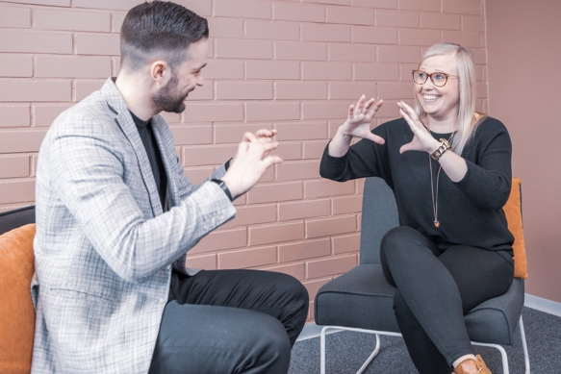
Innovaatioseteli myönnetään niin sanottuna de minimis -tukena, jota voidaan maksaa yhdelle yritykselle enintään 200 000 euroa meneillään olevan sekä kahden edeltävän verovuoden aikana. Yrityksesi ei siis välttämättä saa innovaatioseteliä, jos sille on aiempina vuosina myönnetty isoja yritystukia.
Vaikka innovaatiosetelin määrä on 5000 euroa, projektin hinta voi toki olla kalliimpikin. Tällöin seteliä hakeva yritys maksaa loppuosuuden omasta pussistaan.
Kuka voi hakea innovaatioseteliä ja kuka ei?
Innovaatioseteliä voit hakea, jos yrityksesi on yhtiömuotoinen pk-yritys. Esimerkiksi toiminimiyrittäjät eivät näin ollen voi saada innovaatioseteliä.

Ennen innovaatiosetelin hakemista päätoimisen yrittäjyytesi on pitänyt kestää vähintään kolme kuukautta. Jos kuitenkin olet sivutoiminen yrittäjä, sinulla tulisi olla palveluksessasi vähintään yksi kokoaikainen työntekijä, jotta hakuehdot täyttyvät. Tässä tapauksessa työsuhteen on myös pitänyt olla voimassa vähintään kolme kuukautta ennen setelin hakemista.
Lue lisää Innovaatiosetelistä: https://www.businessfinland.fi/suomalaisille-asiakkaille/palvelut/rahoitus/tutkimus-ja-kehitysrahoitus/innovaatioseteli

Luotain Consulting Oy palveluksessasi
Luotain tarjoaa yritysvalmennusta ja asiantuntijapalveluja, joiden avulla yritysten ja yrittäjien on helpompaa kasvattaa liiketoimintaansa, tavoitteena on tukea yrityksiä tarjoamaan palveluitaan kilpailukykyisesti ja kannattavasti. Yrittäjien ja yritysten on pystyttävä ennakoimaan, kuinka erilaiset ilmiöt, kuten vaatimus toimia yhteen digitalisoituvan yhteiskunnan kanssa, vaikuttavat niiden liiketoimintaan.

Tarjoamme tukea erityisesti tuotteistamiseen, palveluiden digitalisointiin ja uusien digitaalisten palvelumallien käyttöönottoon ja haluamme rakentaa kanssanne vaikuttavaa markkinointia ja viestintää.

Olethan yhteydessä iloisiin asiantuntijoihimme!
Soitellaan ja katsotaan miten voimme olla avuksi!

Tuomas Kankaala
Matkailun sekä majoitus- ja ravitsemusalan johtaminen ja kehittäminen, yrityskehittäjä, myynnin ja digitalisaation asiantuntija.
Vuosien kokemus matkailualan johto- ja myyntitehtävistä.

tuomas.kankaala@luotain.net
0503363880

Veera Matilainen
Palvelumuotoilija, yrityskehittäjä, myynnin ja digitaalisen markkinoinnin asiantuntija.
Ravintola-alan konsernin perustaja ja osakas.

veera.matilainen@luotain.net
0503429152

